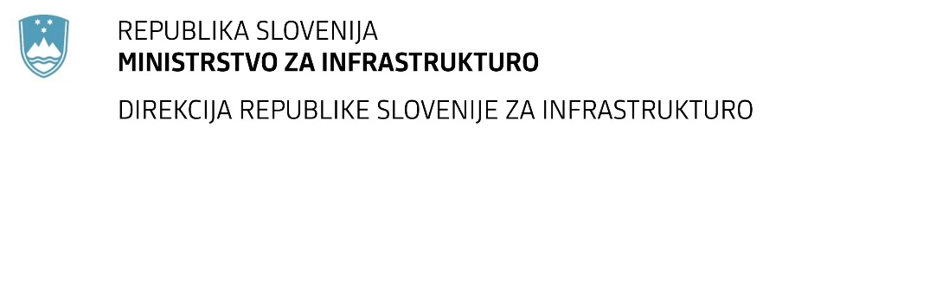

Številka: | 43001-59/2020-01 |  | oznaka naročila: | A-98/20 S
Datum: | 02.10.2020 |  | MFERAC: | 2431-20-000373/0

SPREMEMBA ROKA ZA ODDAJO IN ODPIRANJE PONUDB
za javno naročila

Inženirske storitve za rekonstrukcijo Brkinske ceste

Obvestilo o spremembi razpisne dokumentacije je objavljeno na "Portalu javnih naročil" in na naročnikovi spletni strani.

Obrazložitev sprememb:
Rok za oddajo ponudb: 15.10.2020 ob 11:00

Odpiranje ponudb: 15.10.2020 ob 11:01

Garancija za resnost ponudbe velja na predhodno predviden rok za oddajo ponudb.

Spremembe so sestavni del razpisne dokumentacije in jih je potrebno upoštevati pri pripravi ponudbe.

